Лесовичок: Да я вижу вы очень сильные и дружные ребята.
Слушайте меня внимательно, лесного зверя угадайте.
Рыжий маленький зверек
Запасает шишки впрок.
И на ветках грибы сушит,
Будет что зимою кушать.
белка

Проводится игра «Помоги белке».
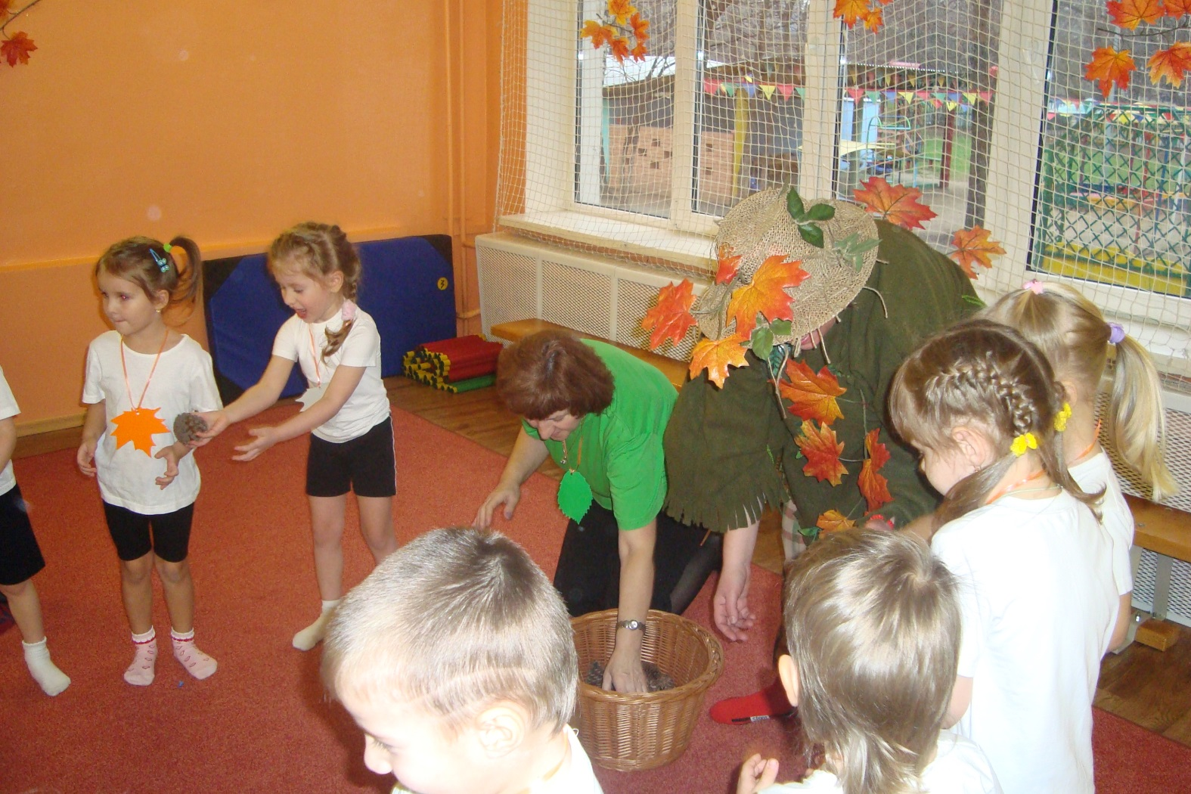
Когда зазвучит музыкаребятаберут по одной шишке из корзины и передают шишки из рук в руки. Последние ребята складывают шишки в корзину.
Лесовичок: Молодцы, помогли белочке сделать запасы на зиму.
Спасибо вам ребята. Теперь нам нужно все запасы перенести зверятам. Дорога в лесу непростая. Много препятствий на пути. Посмотрим, сможем ли мы к лесным зверятам пройти.
Полоса препятствия
под музыку
- ходьба по ребристой доске (мостик);
- подлезание под дуги («колючие кусты»);
- подпрыгивание вверх до колокольчика ;
- прыжки из обруча в обруч (по болотцу по кочкам);
- ходьба с перешагиванием через кубики (перешагиваем через пенечки);
- ходьба по гимнастической скамейке(осторожно: скользкий мостик);
- бег между кеглями.
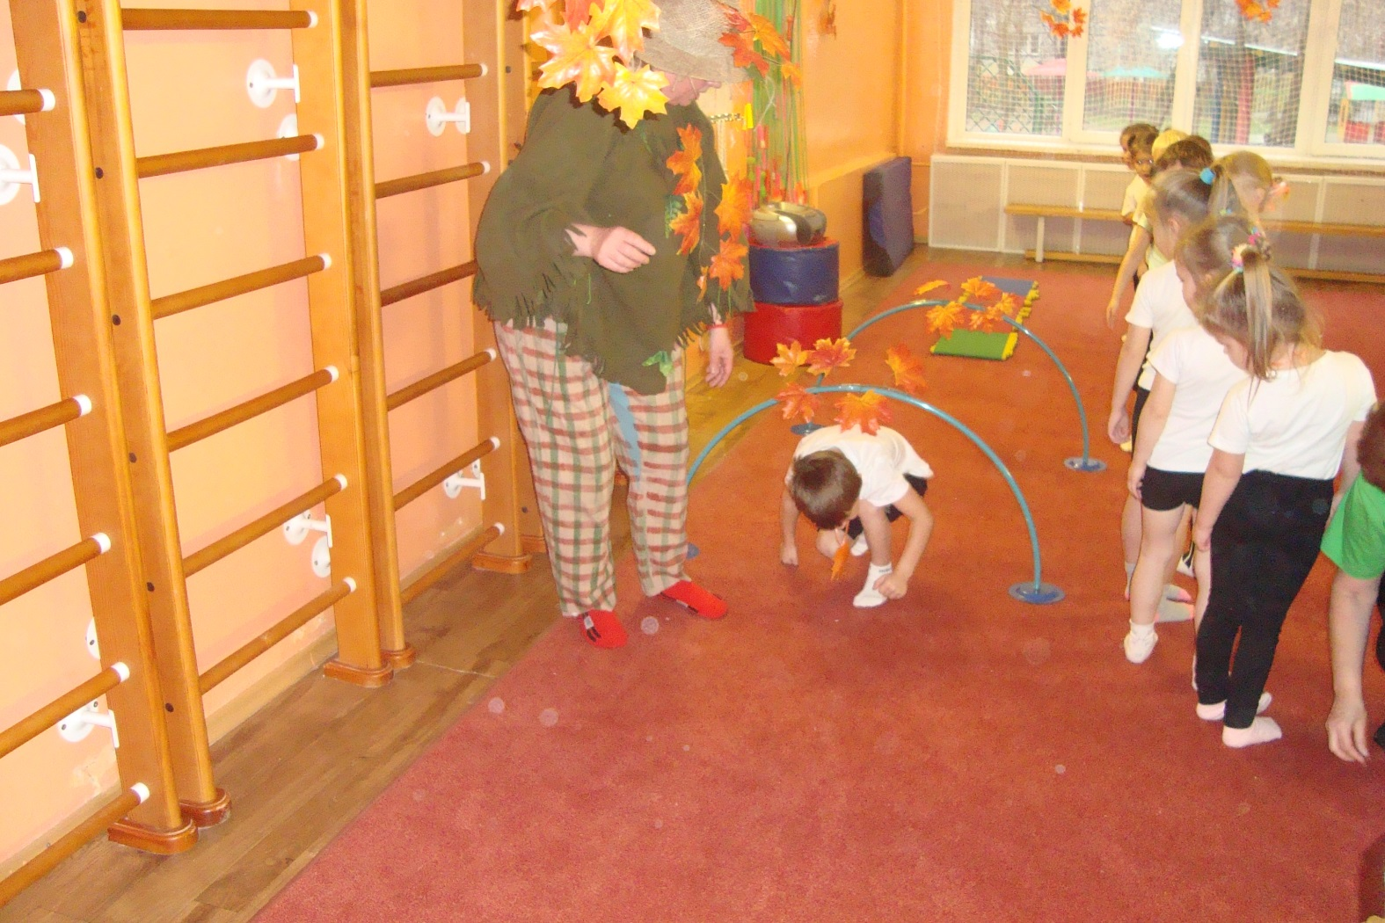

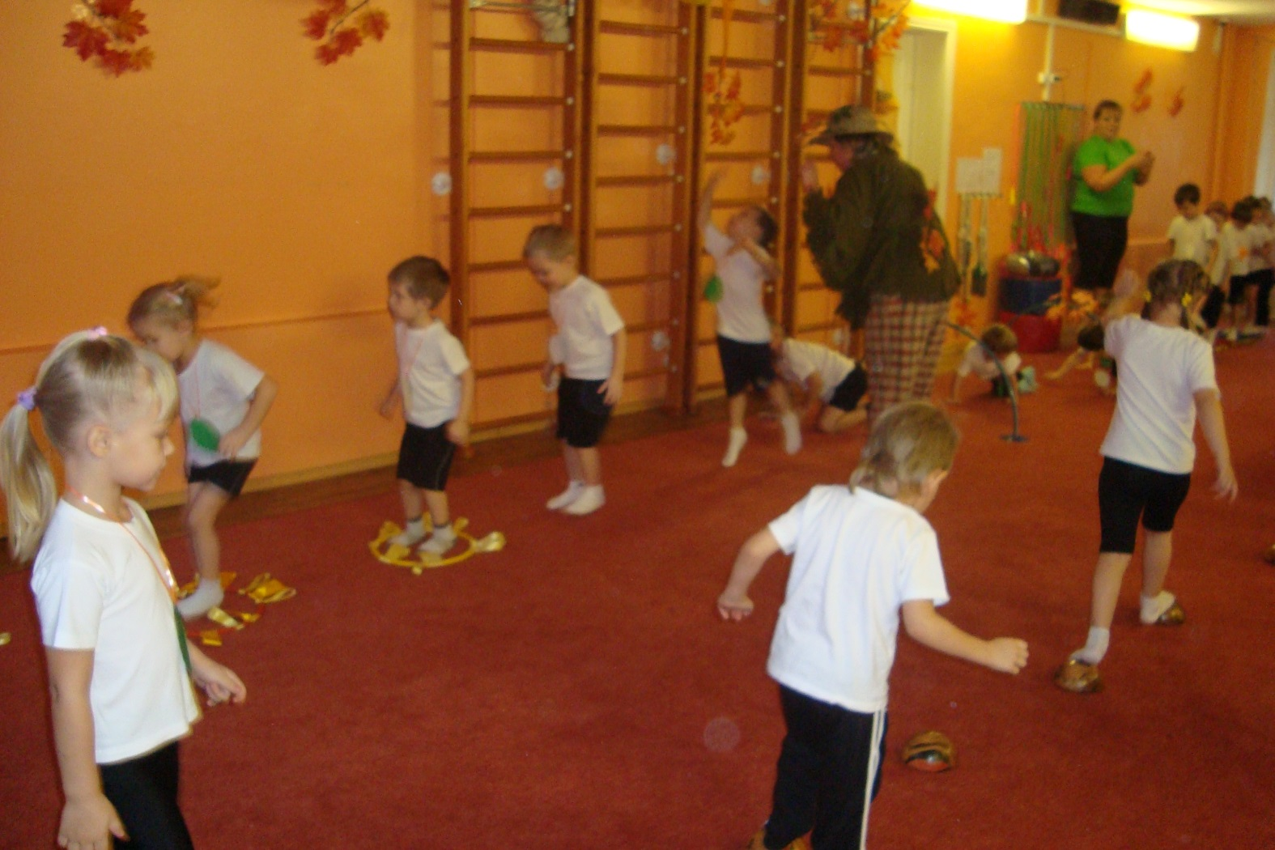
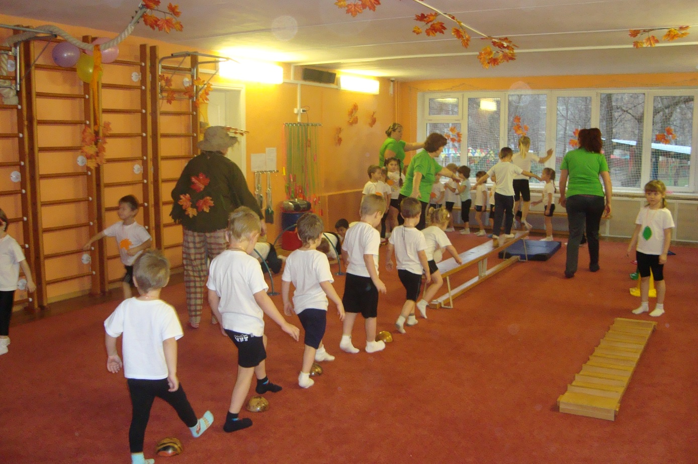
Лесовичок: Спасибо, что пришли ко мне в гости в мой волшебный лес и собрали запасы для лесных зверей. Пора вам в детский сад возвращаться, а пойдем мы в детский сад по «волшебной дорожке». Вставайте друг за другом и идите за мной.
Лесовичок: Вот вы и в детском саду. Это вам корзинка с подарками (отдаеткорзинку воспитателю). До свидания (уходит).
Воспитатель уводит детей в группу.
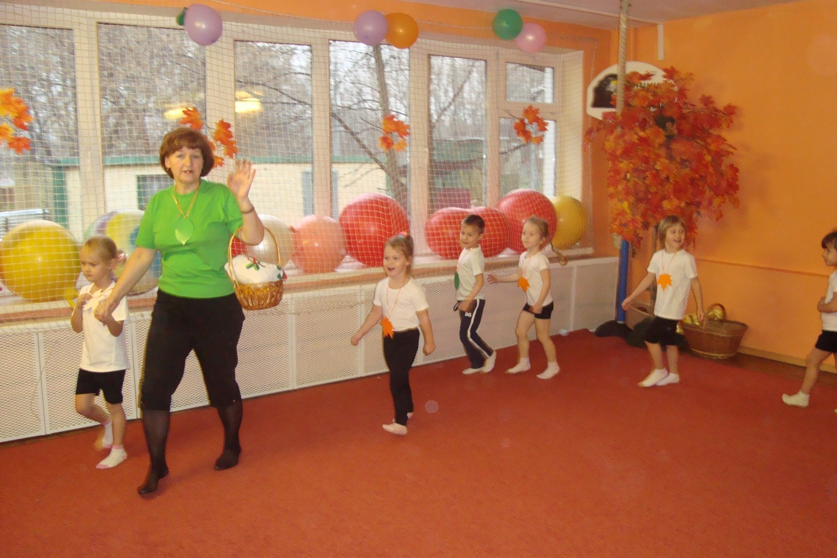
Государственное бюджетное образовательное учреждение
Центр развития ребенка детский сад №1818

КОНСПЕКТ ФИЗКУЛЬТУРНОГО ДОСУГА
«ЛЕСОВИЧОК В ГОСТЯХ У РЕБЯТ»

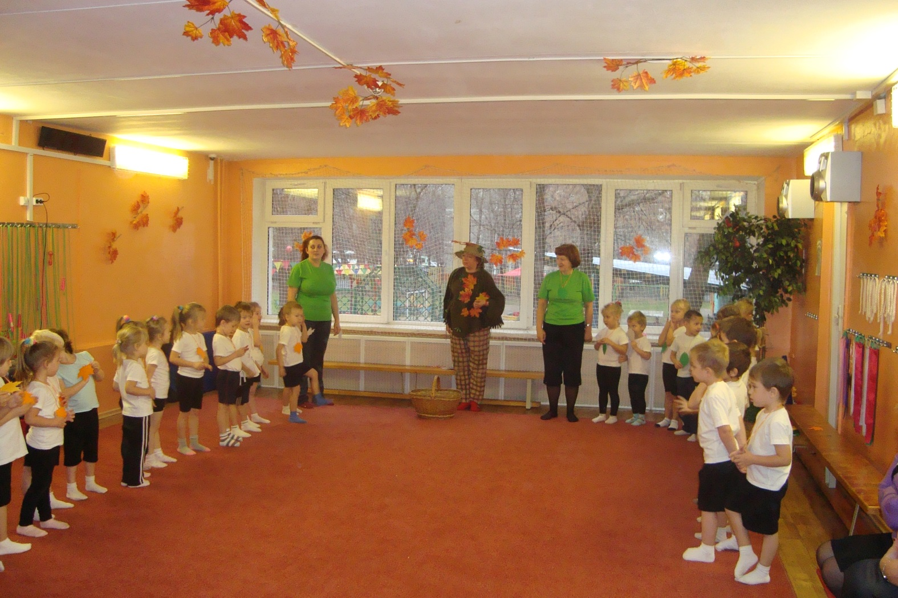

воспитатель

